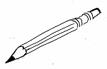
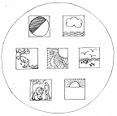
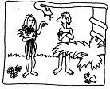

Les 7: Wat weet jij nog van de verhalen?

Quiz
Het begin.
Wie heeft de hemel en de aarde gemaakt?
De reiger werd geschapen op de ………….. dag.
Op welke dag kwamen de zon en de maan?
Waar is de mens uit gemaakt?
Op welke dag maakte God de olifant en de koe?
Wat schiep God de eerste dag?
Wat was er voordat God begon met scheppen?
God overzag alles wat hij geschapen had en het was …….
Wat deed God op de zevende dag?
10. De derde dag maakte God …………….
De eerste mensen.
Waar woonden de eerste mensen?
Hoe heten de eerste mensen op aarde?
Wie heeft de vrouw overgehaald om van die ene boom te eten?
Waarom moesten de eerste mensen de tuin verlaten?
Toen de mensen van de verboden vrucht gegeten hadden, wat ontdekten ze toen?
Waarom heeft God de mensen niet kapot gemaakt toen ze niet naar hem luisterden?
Wie bewaakte de tuin toen de eerste mensen eruit waren gestuurd?
Welke taak kreeg de man in de tuin?
Weet jij Wie de slang eigenlijk was?
10. Hoe heet de boom waar de mensen niet van mochten eten?

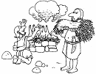
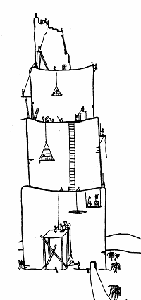
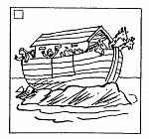
Kaïn en Abel.
Wat was het beroep van Kaïn?
Wat was het beroep van Abel?
Wat brachten ze God?
Wie van de 2 wilde God een offer brengen omdat hij blij en dankbaar was?
Kaïn kreeg een waarschuwing. Welke?
Waarom sloeg Kaïn Abel dood?
Welke straf kreeg Kaïn?
Kaïn was bang. Waarvoor?
Hoe beschermde God Kaïn?

De ark.
Hoe heet de man die de ark bouwde?
Hoeveel zonen had deze man?
Hoelang is er over de ark gebouwd?
Hoeveel mensen gingen er in de ark?
Hoeveel dieren van elk soort kwamen er naar de ark toe?
Waren er mensen die naar de man die de ark bouwde luisterden?
Hoe lang zaten de mensen in de ark?
Welke vogel liet hij het eerst uit het raam?
Wat beloofde God toen de mensen uit de ark kwamen?
Wat is het teken van die belofte?

De toren.
Welke opdracht had God Noach gegeven?
Weet jij hoe de zonen van Noach heten?
Hoe heette de man die leiding gaf aan het bouwen van de toren?
Wat kon hij goed?
Wat wilden de mensen met de toren?
In welke plaats stond de toren?
Wat deed God?
Het gevolg dat ze elkaar niet meer konden begrijpen was …….
Gingen de mensen verder met bouwen toen ze elkaar niet meer
konden verstaan

